– ТЗ для Заказчика
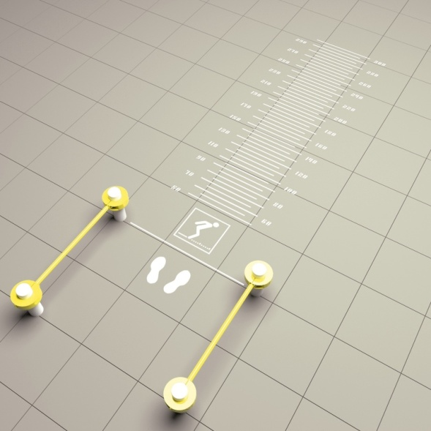
Страна происхождения: Российская Федерация (ОКСМ 643). Товарный знак отсутствует.
1 Комплекс для выполнения испытания «Прыжок в длину с места толчком двумя ногами» с нанесенной разметкой не менее чем на 320 см.
Высота конструкции - 0,35 м.
Длина конструкции - 4,15 м.
Ширина конструкции - 0,35 м.
Материал каркаса – Металл.

Комплекс для выполнения испытания «Прыжок в длину с места толчком двумя ногами»
состоит из вертикальных опорных столбов, горизонтальных перекладин и трафарета для нанесения разметки.
Количество вертикальных опорных столбов - 4 шт.
Количество горизонтальных перекладин - 2 шт.
Длина комплекса с разметкой – 4150 мм.
Ширина комплекса - 1,5 м.
Высота комплекса в собранном виде - 0,35 м.
Опорные столбы выполнены из стальной трубы в низко травматическом исполнении, соответствуют ГОСТ 107004-91.
Наружный диаметр опорных столбов – 89, 102 и 108 мм.
Толщина стенки опорного столба - 3 мм.
Верхняя часть столба закрыта металлическим приварным навершием, сварной шов между столбом и навершием заполирован без перепада.
Форма навершия – куполообразная.
Высота навершия - 40 мм.
Толщина стенки навершия - 1,8 мм.
Высота опорных столбов (с учетом заглубления) - 0,70 м.
Внешний диаметр горизонтальных перекладин - 33,5 мм.
Толщина стенки горизонтальных перекладин - 3,2 мм.
Длина горизонтальных перекладин - 0,85 м.
Высота расположения горизонтальных перекладин от уровня основания - 0,20 м.
Трафарет многоразовый, состоит из 3 частей.
Толщина металлических листов трафарета - 2 мм.
Длина трафарета - 3,1 м.
Ширина трафарета - 0,90 м.
На трафарете вырезана пиктограмма испытания и линейка.
Диапазон измерения линейки [от 50 см до 320 см].
Шаг разметки 5 см с цифровым обозначением.
Горизонтальные перекладины и опорные столбы скреплены между собой при помощи металлических хомутов.
Количество хомутов на одну перекладину для скрепления между собой перекладин и опорных столбов- 2 шт.
Высота хомута- 52/52/52 мм.
Внешний радиус хомута- 79/85/88 мм.
Внутренний радиус хомута- 45/51/54 мм.
Хомут состоит из 2-х одинаковых полукруглых элементов, которые крепятся друг к другу с помощью 4-х болтов и 2-х гаек. Болтовые соединения соответствуют ГОСТ 1759.0-87 (в соответствии с п. 2 «Технические требования»)
Материал хомутов сталь, покрытая цинковой грунтовкой и лакокрасочным покрытием.

